

Jméno autora: Mgr. Petra Trajerová  
Datum vytvoření: 4. 8. 2013

Číslo DUMu: VY_32_INOVACE_04_EVV2

Ročník: 1.

Estetická a výtvarná výchova

Vzdělávací oblast: Odborné vzdělávání, Výtvarná příprava

Vzdělávací obor: Kosmetické služby

Tematický okruh: Dějiny výtvarného umění

Téma: Umění pravěku

Metodický list/anotace: Pracovní list

**MEZOLIT A NEOLIT pracovní list**

*Jméno:*

*Třída:*

1. Zjednodušeně zakresli typy megalitické architektury.

MENHIR

DOLMEN

KROMLECH

2. Popiš, co je na obrázku.

[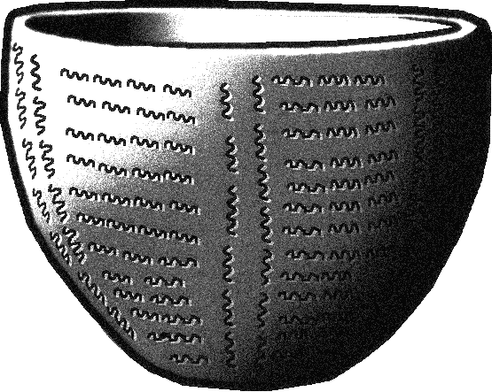](http://upload.wikimedia.org/wikipedia/commons/d/db/Cardium_pottery_example.png)[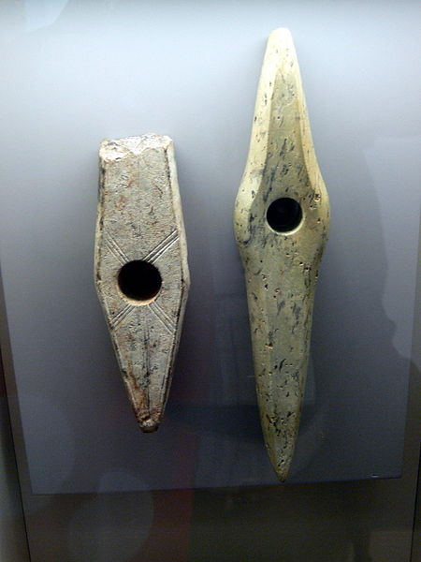](http://upload.wikimedia.org/wikipedia/commons/9/95/Linz_Schlossmuseum_-_Stein%C3%A4xte.jpg)

Obr.2

Obr.1

2. Pracuj s pomocí učebnice, internetu.

* *Vysvětli, co je MANISMUS, FETIŠISMUS.*

*.....................................................................................................................................................................................................................................................................................................................*

* *Popiš, jak vznikla prvotní řemesla.*

*............................................................................................................................................................................................................................................................................................................................................................................................................................*

* *Jak vypadala výroba keramiky? Jak vypadala její výzdoba?*

*............................................................................................................................................................................................................................................................................................................................................................................................................................*

*3. Podle získaných informací zjednodušeně načrtni, jak mohl vypadat neolitický dům.*

Citace a odkazy

Obr.1 - ROTATEBOT. *File:Linz Schlossmuseum - Steinäxte.jpg - Wikimedia Commons* [online]. [cit. 5.11.2013]. Dostupný na WWW: <http://commons.wikimedia.org/wiki/File:Linz_Schlossmuseum_-_Stein%C3%A4xte.jpg>

Obr.2 – BORG, Locutus. *File:Cardium pottery example.png - Wikimedia Commons* [online]. [cit. 5.11.2013]. Dostupný na WWW: <http://commons.wikimedia.org/wiki/File:Cardium_pottery_example.png>